Bài 1: quản lý sách

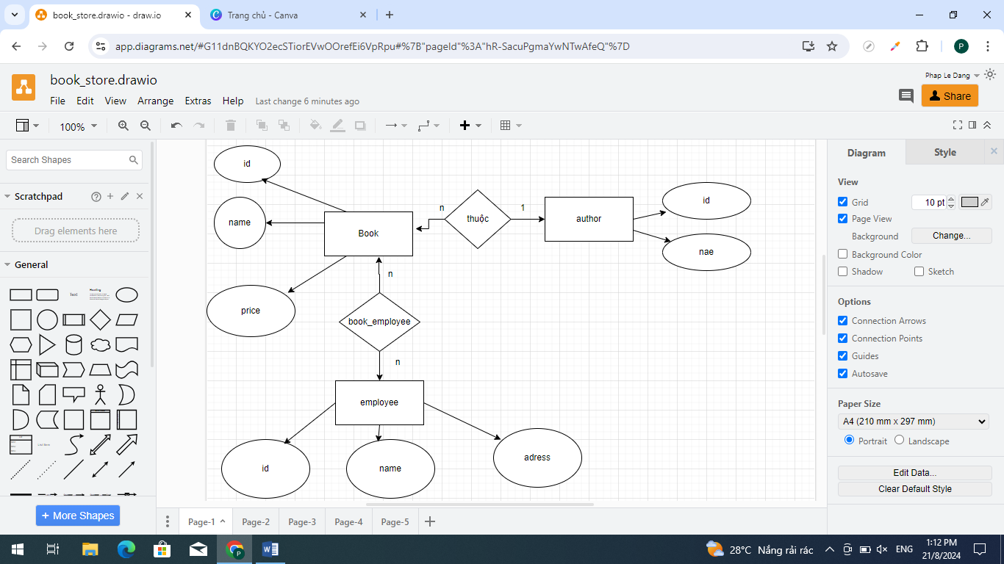

Bài 2: quản lý danh bạ

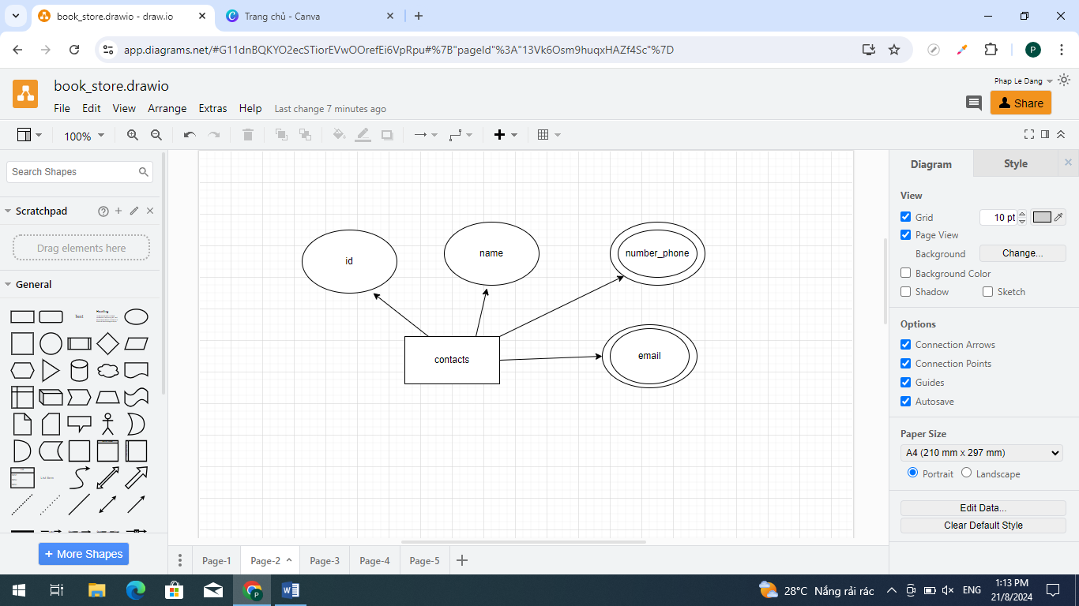

Bài 3 : tài khoản ngân hàng

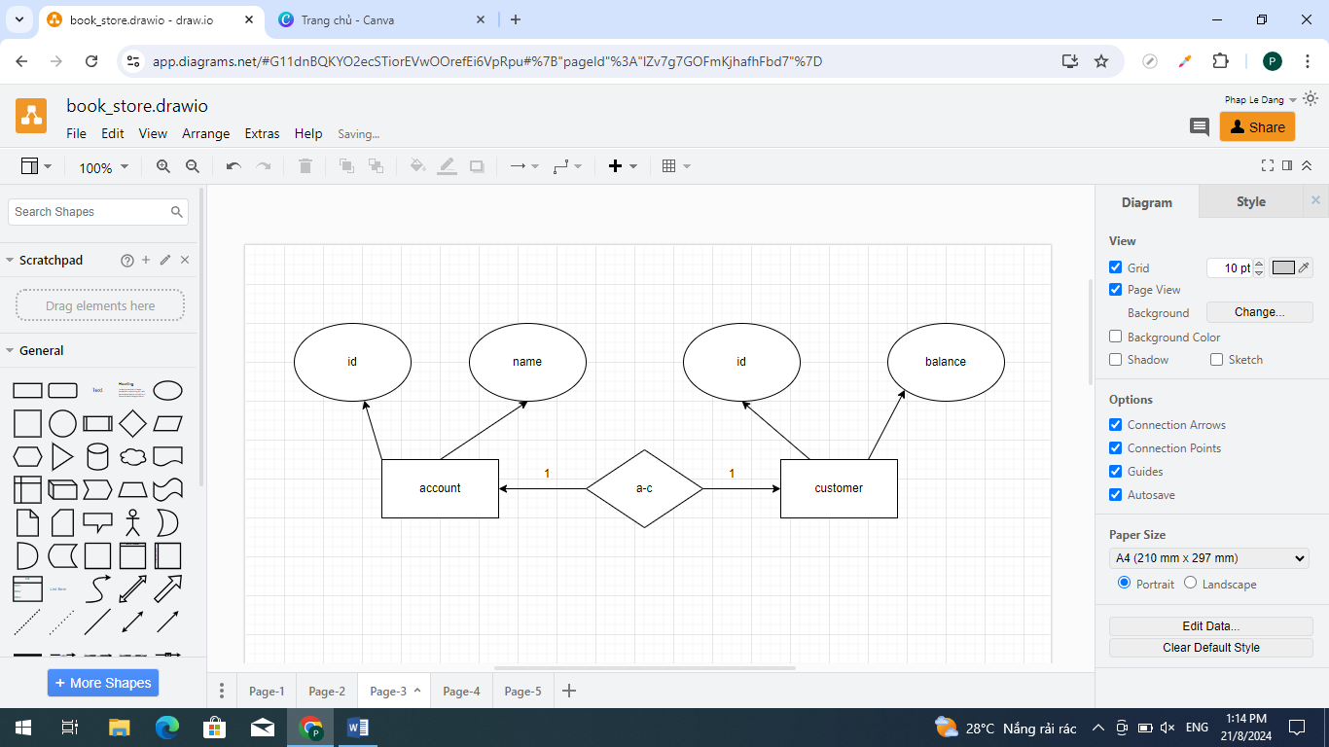

Bài 4: giáo viên học sinh

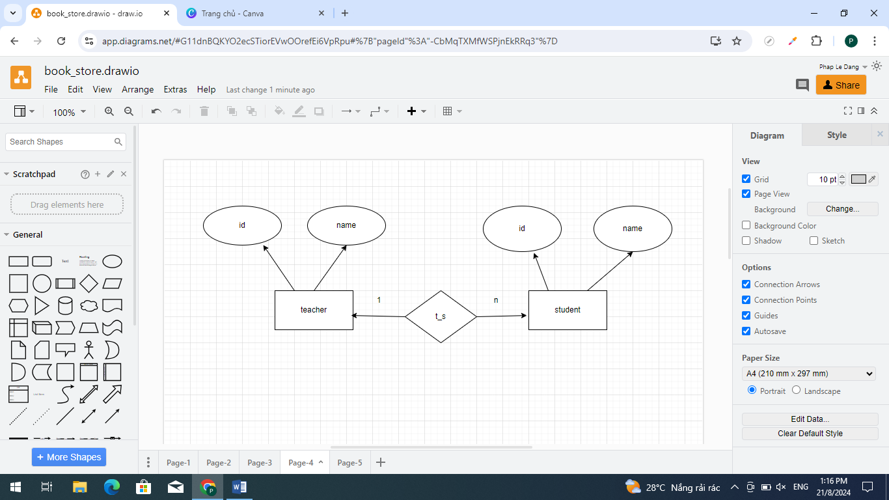

Bài 5: bài tập quản lý đội bóng

